Osnovna škola: |  | Školska godina:
Učiteljica/učitelj: | Razred: 2. | Nadnevak:
PRIPREMA ZA IZVOĐENJE NASTAVNOGA SATA LIKOVNE KULTURE
NASTAVNO PODRUČJE /  NASTAVNA TEMA: | Oblikovanje na plohi – slikanje  Boja; tople boje, svjetlo i sjena
NASTAVNA JEDINICA: | Snjegović u kaputu | redni broj sata:
KLJUČNI POJMOVI: | Tople boje, svjetlo i sjena
VRIJEDNOSTI: | 1. znanje  2. solidarnost  3. identitet  4. odgovornost
KOMPETENCIJE: | 1. komunikacija na materinskome jeziku  2. komunikacija na stranome jeziku  3. digitalna kompetencija  4. inicijativnost i poduzetnost  5. matematička i kompetencije u prirodoslovlju i tehnologiji  6. učiti kako učiti  7. socijalna i građanska kompetencija  8. kulturna svijest i izražavanje
CILJ SATA: | slikanjem izraziti kontrast svijetla i sjene
OBRAZOVNA POSTIGNUĆA: | promatrati, uspoređivati i prikazivati kontrast svijetla i sjene, izražavati se toplim bojama
ISHODI UČENJA: | izraziti se toplim bojama, prikazati kontrast svijetla i sjene
ZADATCI NASTAVE:  a) obrazovni (materijalni)  b) funkcionalni  c) odgojni | a) prepoznati izvor svjetlosti na likovnome djelu, razumjeti prikaz svjetla i sjene, znati se izraziti kontrastom i usvojiti pojam kontrasta kao suprotnosti  b) razvijati sposobnosti promatranja, uočavanja i izražavanja, razvijati kritičko i divergentno mišljenje te koncentraciju i maštu  c) poticati pozitivan odnos prema radu i likovnoj umjetnosti, razvijati samostalnost u ostvarivanju zadanih zadataka
NASTAVNE METODE: | analitičko promatranje, metoda razgovora, demostracije, variranja
OBLICI NASTAVE: | frontalni, individualni
NASTAVNI IZVORI, SREDSTVA I POMAGALA: | ploča, ppt prezentacija, pastele i bijela kreda  Reprodukcija: Caravaggio: Večera u Emausu, 1606.
KORELACIJA: | HJ – Snjegović u kaputu (Uz igrokaz Snjegović u kaputu iz čitanke Hrvatski na dlanu, str. 64)  PID – Zima u zavičaju  EJ – Snowman at night (slikovnica) https://www.youtube.com/watch?v=jtcWUR83K1U
MEĐUPREDMETNE TEME: | 1. Osobni i socijalni razvoj  2. Zdravlje, sigurnost i zaštita okoliša  3. Učiti kako učiti  4. Poduzetništvo  5. Uporaba informacijske i komunikacijske tehnologije  6. Građanski odgoj i obrazovanje

PLAN PLOČE:
Kontrast svijetlo – tamno
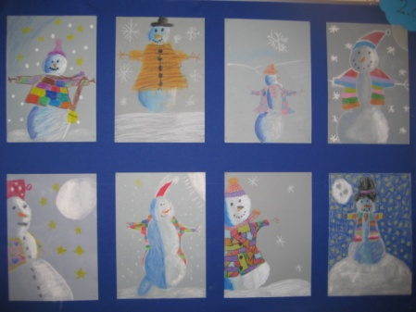
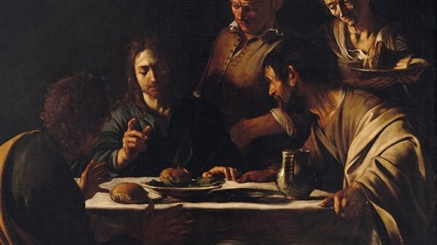

TIJEK NASTAVNOGA SATA | Aktivnosti za učenike | Oblik rada
PRIPREMA  Pripremamo materijal za rad. Prisjećamo se rada pastelama i njenih izražajnih mogućnosti (jači stisak-jači, tamniji ton, prelaskom jedne boje preko druge dobivamo nove nijanse jer se boje djelomično miješaju). Određujemo rad na sivom papiru. | pripremanje  razgovor | frontalni
MOTIVACIJA  Analitički promatramo reprodukciju. Razgovaramo o tome što je naslikano i na koji način. Učenici će brzo primjetiti da slika prikazuje ljude u predvečerje te da su oni djelomično u mraku. Reći ćemo da je na reprodukciji prikazan kontrast svjetla i sjene. Učenici će odgonetnuti iz kojega smjera dolazi svjetlost na reprodukciji.  Prisjećamo se igrokaza Snjegović u kaputu koji smo čitali na satu Hrvatskoga jezika. Razgovaramo o čemu govori igrokaz, zašto je dječak pomislio da snjegović nema kaput, kako mu je dječak želio pomoći. Potičemo učenike na zamišljanje snjegovićeva kaputa; kakav kaput biste mu vi skrojili?  S učenicima listamo slikovnicu C. Buchner: Snowman at night.  https://www.youtube.com/watch?v=jtcWUR83K1U  Razgovaramo o tome kako snjegovići izgledaju noću, što ih obasjava te uočavamo način prikazivanja svjetla i sjene.  Prisjećamo se toplih i hladnih boja. | Analitičko promatranje  zaključivanje  razgovor  zamišljanje  promatranje  razgovor | skupni  frontalni
NAJAVA ZADATKA  Zamislite da ste modni kreatori za snjegoviće. Toplim i hladnim bojama prikažite snjegovićev kaput, a prilikom prikazivanja snjegovića izrazite kontrast svijetla i sjene tako da na početku odredite gdje će vam biti izvor svijetla (Mjesec). | slušanje | frontalni
REALIZACIJA (RAD)  Učenici rade na ostvarivanju zadatka. Potičemo ih, savjetujemo i podsjećamo na zadani likovni problem. Potičemo samostalnost i upornost u radu. | rad na zadatku  slikanje | individualni
ANALIZA I VREDNOVANJE  Učeničke radove poredamo na ploči uz reprodukciju. Prisjećamo se zadanoga likovnog problema. Razgovaramo o uspješnosti realizacije zadatka. Analiziramo nastale radove i određujemo po čemu se razlikuju, a što im je zajedničko te koji su radovi najneobičniji i po čemu. Uspoređujemo svoja djela s reprodukcijom. Što je isto na našim radovima i reprodukciji (kontrast svjetla i sjene), a po čemu se razlikuju (motivu rada)? Vrednujemo učeničke radove. | analiziranje  vrednovanje | skupni

